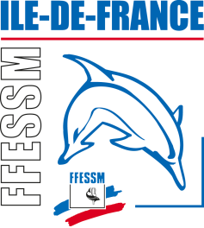

FORMATION NIVEAU 1 d'ARCHÉOLOGIE
PA1 (limite 15 participants)
10 mars 2018
60 rue de Romainville 75019 Paris

FICHE D'INSCRIPTION

NOM
PRÉNOM
Adresse
Téléphone
Adresse électronique
Niveau de plongée technique
Nombres de plongées
N° licence FFESSM 2017-2018 (obligatoire)
Club FFESSM

Chèque 100,00€ N°
Ordre FFESSM IdF

Frais d'inscription 100,00€ (Stage théorique et repas + stage pratique 2 plongées + carte de niveau)
85,00€ pour les étudiants (limité à 2 personnes)

A retourner: Antoine Jacquemoud
3 Allée Roger Vailland
77420 Champs sur Marne 06.62.61.47.73

ajacquemoud@gmail.com

